**PENGANTAR TEKNOLOGI INFORMASI**

**MAKALAH**

**PENGENALAN SOFTWARE**

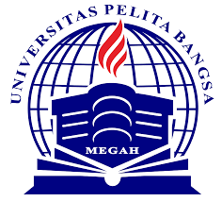

DOSEN PEMBIMBING

Ahmad Fauzi M.Pd,

DISUSUN OLEH

Febri Aditiya

312010212

TEKNIK INFORMATIKA

FAKULTAS TEKNIK

UNIVERSITAS PELITA BANGSA

2020

KATA PENGANTAR

Assalamualaikum warahmatullahi wabarakkatu

Yang terhormat kepada Bapak Dosen Mata Kuliah Pengantar Teknologi Informasi, Bapak Ahmad Fauzi

Pertama tama, marilah kita panjatkan puja dan puji syukur terhadap Allah SWT. Yang telah melimpahkan rahmat dan hidayahnya kepada kita, sehingga kita masih dapat bertatap muka dan dapat mengerjakan tugas karya tulis ini dengan keadaan sehat wal afiat. Sholawat serta salam tetap kita curahkan kepada junjungan Nabi besar kita Nabi muhammad SAW. Yang senantiasa mendoakan umatnya kejalan kebaikan dan keselamatan dan semoga kita di berikan safa’atnya diyaumul kiyamah nanti. Amin.

Sehingga pembuatan serta penyusunan makalah tentang “pengenalan Software” ini dapat berjalan dengan baik dan lancar sehingga dapat terselesaikan. Di dalam makalah ini saya ingin menyampaikan sedikit tentang Software.

Harapan saya, semoga dengan pembuatan makalah ini kita dapat berkarya dalam bidang tulis-menulis dan dapat bermanfaat senantiasa menjadi ajaran yang berarti dalam belajar untuk meraih prestasi yang gemilang.

Cikarang Utara, 14 Oktober 2020

Febri Aditiya

DAFTAR ISI

Kata Pengantar .................................................................................

Daftar Isi .................................................................................іі

1. Google Crome
   1. Logo Software ..................................................................................1
   2. Definisi Software .............................................................................1
   3. Sejarah Software ..............................................................................1
2. Microsoft Word
   1. Logo Software ..................................................................................2
   2. Definisi Software .............................................................................2
   3. Sejarah Software .............................................................................2
3. Filmora
   1. Logo Software ..................................................................................3
   2. Definisi Software ..............................................................................3
   3. Sejarah Software ..............................................................................3
4. Microsoft PowerPoint
   1. Logo Software .................................................................................4
   2. Devinisi Software ............................................................................4
   3. Sejarah Software .............................................................................4
5. Google Maps
   1. logo Software ...................................................................................5
   2. Devinisi Software ..............................................................................5
   3. Sejarah Software ..............................................................................5
6. Pengalaman penggunaan Software .......................................................6

* 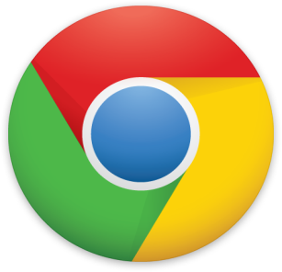 **Google Chrome**

Google Chrome adalah sebuah aplikasi peramban yang di gunakan untuk menjelajah dunia maya seperti halnya Firefox, Opera ataupun Microsoft Edge. Jika Firefox di kembangkan oleh mozilla, Google Chrome dibuat dan dirancang oleh Google, perusahaan internet terbesar di dunia empunya Android.

Proyek open source yang di gunakan oleh Google disebut Chromium, menggunakan mesin rendering webkit sampai dengan versi 27 dan dirancang untuk bekarja dengan kecepatan di atas rata-rata namun tetap ringan dijalankan di perangkat desktop dan mobile.

* **Sejarah Google Chrome**

Versi beta pertama Google Chrome lahir pada 2 september 2008, empat setelah berita pertama soal pengembangan aplikasi browser oleh Google merebak. Di versi awal ini Google masih menggunakan mesin rendering Webkit dan baru tersedia buat persngkst Windows XP. Beberapa bulan mengembara di fase beta, pada 11 Desember 2008 Google resmi merilis Chrome ke publik.

Tak butuh waktu lama bagi Chrome untuk menarik perhatian publik, dan di awal-awal peluncurannya, ia mengklaim 1% pangsa pengguna peramban global, namun jatuh di angka 0,69% pada bulan oktober 2008. Tapi setelah versi stabilnya di rilis ke publik, tepat di bulan desember 2008 persentase pengguna Chrome kembali melampaui angka 1%.

Setelah sukses di Windows Chromr hadir di platform mobile Android pada 7 February 2012, kemudian di susul oleh iOS pada 26 Juni di tahun yang sama. Di bulan juni itu pula Google memboyong Chrome ke Windows 8.

[1]

Halaman 1

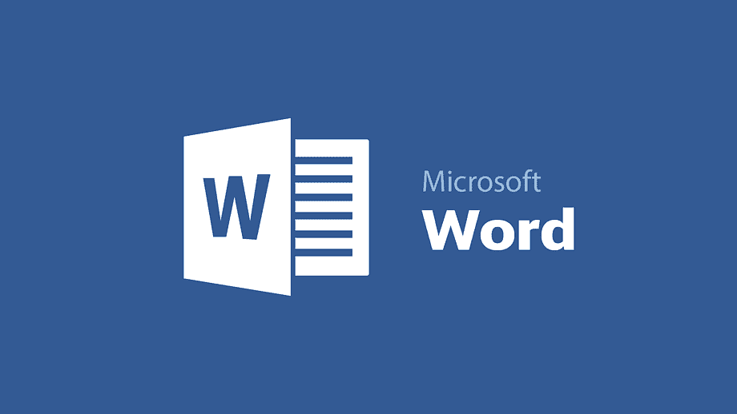

* **Devinis Microsoft Word**

Microsoft Word adalah sebuah program yang merupakan bagian dari paket instalasi Microsoft Office, berfungsi sebagai perangkat lunak pengolah kata meliputi membuat, mengedit, dan memformat dokumen. Perangkat lunak pengolah kata atau Word Processing adalah program yang digunakan untuk mengolah dokumen berupa teks misalnya surat, kertas kerja, brosur, kartu nama, buku, jurnal, dan lain-lain.[2]

* **Sejarah Microsoft Word**

Microsoft Word atau Microsoft Office Word atau word adalah perangkat lunak pengolah kata (Word processor) andalan Microsoft. Pertama di terbitkan pada 1983 dwngan nama Multi-Tool Word untuk xenix, versi-versi lain kemudian dikembangkan untuk berbagai sistem operasi, misalnya DOS (1983), Apple Macintosh (1984), SCO UNIX, OS/2, dan Microsoft Windows (1989). Setelah menjadi bagian dari Microsoft Office System 2003 dan 2007diberi nama Microsoft Office Word. Di Office 2013, namanya cukup dinamakan Word.

Setelah diberi nama baru Microsoft Word, Microsoft menerbitkan program ini pada 25 Oktober 1983 untuk IBM PC. Saat itu dunia pengolah kata di kuasai oleh WordPerfect dan juga WordStar.

Halaman 2

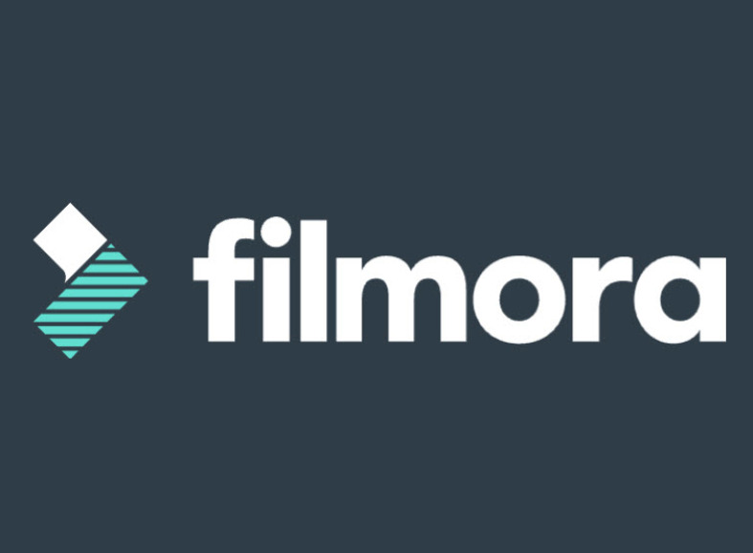

* **Filmora**

WonderShare Filmora adalah sebuah software atau aplikasi vidio editor yang dirancang untuk membuat vidio dengan sederhana dan mudah.

Memang program ini sangat terkenal akan kemudahan dalam pengeditan sebua vidio yang bisa di operasikan oleh pemula dan juga para profesional.

Wondershare filmora Vidio Editing memberi solusi bagi sobat yang ingin belajar vidio editing dengan waktu yang cepat, karena selain programnya yang ringan jika di bandingkan editor Vidio lainnya, tampilan kerja Filmora juga sangat sederhana dan mudah di pelajari. Filmora Vidio editing bersedia untuk perangkat dekstop maupun ponsel.[3]

***Sejarah Filmora***

WonderShare Filmora 6 full version adalah software yang dapat kita gu nakan untuk keperluan mengedit atau membuat sebuah vidio. Software ini dulunya bernama WonderShare vidio editor, namun kini telah berganti nama menjadi WonderShare Filmora. Untuk mengedit atau membuat vidio dengan software ini, tidak di butuhkan keahlian khusus, karena penguna software ini tidak terlalu rumit. Berbagai macam filters dan transitions karena juga sudah tersedia dalam WonderShare Filmora 6 Full Version ini.

Program ini memiliki kompatibilitas tinggi dengan hampir semua format media yang termasuk AVI, MPEG-4, MPEG1/2, MOV, FLV, 3GP, VOB, MTS, M2TS2, DivX, XviD, WMV, MKV, M4V, MP3, WMA, WAV, AAC, AC3, AIFF, TRP, TP, TOD, dll.

Halaman 3

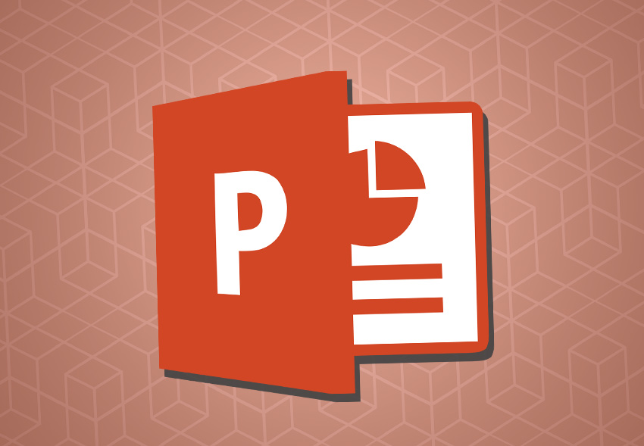

* **Microsoft PowerPoint**

Microsoft Office PowerPoint atau PowerPoint adalah sebuah program komputer untuk presentasi yang dikembangkan oleh Microsoft di dalam paket aplikasi kantoran mereka, Microsoft Office, selain Microsoft Word,Excel,Access dan beberapa program lainnya. PowerPoint berjalan di atas komputer PC berbasis sistem operasi Microsoft Windows dan juga Apple Macintosh yang menggunakan sistem operasi Apple Mac OS, meskipun pada awalnya aplikasi ini berjalan di tas sisitem operasi Xenix. Aplikasi ini sangat banyak di gunakan, apalagi oleh kalangan perkantoran da pebisnis, para pendidik, siswa, dan trainer. Dimulai pada versi Microsoft Office System 2003, Microsoft mengganti nama dari sebelumnya Microsoft PowerPoint saja menjadi Microsoft Office PowerPoint. Lalu, pada Office 2013, namanya cukup di singkat PowerPoint.versi terbaru dari PowerPoint adalah versi 15 (Microsoft Office PowerPoint 2013), yang tergabung kedalam paket Microsoft Office 2013.

* **Sejarah PowerPoint**

Aplikasi Microsoft Powerpoint ini pertama kali di kembangkan oleh Bob Gaskins dan Dennis Austin sebagai presenter untuk perusahaan bernama Forethought, Inc yang kemudian mereka ubah namanya menjadi PowerPoint.

Pada tahun 1987, PowerPoint versi 1.0 dirilis, dan komputer yang didukungnya adalah Apple Macintosh. Pada waktu itu, PowerPoint masih menggunakan warna hitam/putih, yang mampu membuat halaman teks dan grafik untuk transparansi overhead projector (OHP). Setahun kemudian, versi baru dari powerPoint muncul dengan dukungan warna, setelah Macintosh berwarna mucul ke pasaran.

Microsoft pun mengakuisisi foretought, Inc dan tentu saja perangkat lunak PowerPoint dengan harga kira-kira 14 juta dolar pada tanggal 31 juli 1987. Pada tahun 1990, versi Microsoft Windows dari PowerPoint muncul ke pasaran, mengikuti jejak Microsoft Windows 3.0. Sejak tahun 1990, PowerPoint telah menjadi dari bagian standar yang tidak terpisahkan dalam paket aplikasi kantoran Microsoft Office System. Versi terbaru adalah Microsoft Office PowerPoint 2013.

[4]

Halaman 4

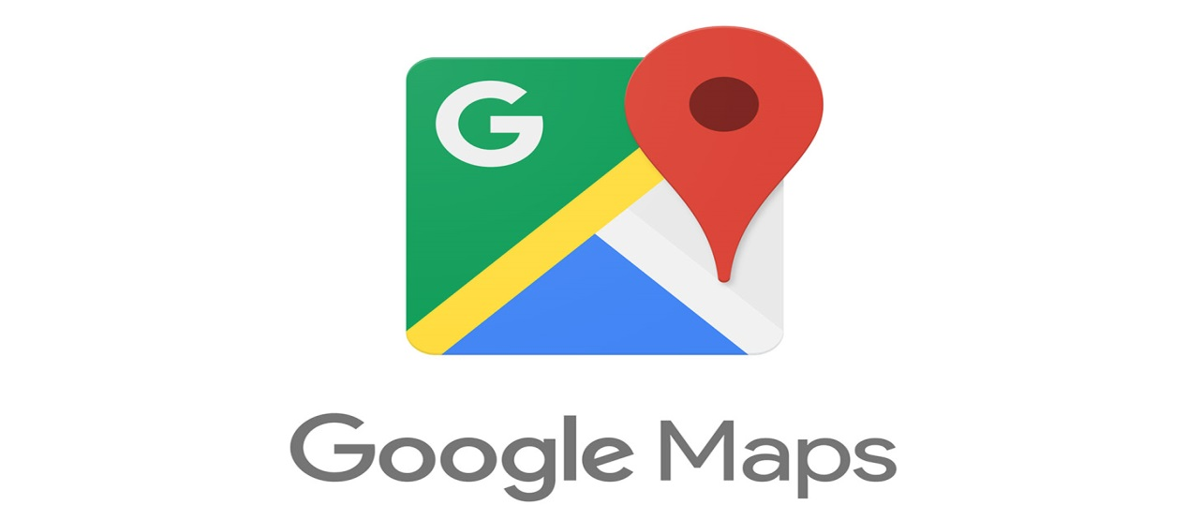

* **Google Maps**

Google maps adalah yang sangat berguna. Google Maps dapat membantu anda memberitahukan petunjuk arah kemana anda harus pergi dan apa saja yang perlu anda ketahui sebelum anda sampai disana. Meskipun Google Maps adalah favorit saya tetapi agak sedikit kurang praktis.

Google maps berbeda dengan peta berbentuk kertas yaitu tidak terbatas pada satu negara atau daerah. Kenyataannya, Google Maps menyediakan peta hampir setiap negara di dunia. Google Maps menggunakan kombinasi dari citra satelit, foto-foto yang di kirimkan pengguna, dan fitur streetview sehingga menjadikan Google Maps lebih dari sekedar peta biasa. Google Maps adalah atlas interaktif atau sebuah cara untuk mengetahui tentang berbagai tempat dan orang-orang di seluruh dunia.

* **Sejarah Google Maps**

Google Maps (bahasa indonesia : Peta Google) adalah layanan pemetaan web yang di kembangkan oleh Google. Layanan ini memberikan citra satelit, peta jalan, panorama, 360˚, kondisi lalu lintas, dan perencanaan rute untuk bepergian dengan berjalankan kaki, mobil, sepeda (versi beta), atau angkutan umum.

Google Maps di mulai sebagai program desktop C++, di rancang oleh Lars dan Jeans Eilstrup Rasmussen pada where 2 Technologies. Pada oktober 2004, perusahaan ini diakuisisi oleh Google, yang di ubah menjadi sebuah aplikasi web. Setelah akuisisi tambahan dari perusahaan visualisasi data geospasial dan analisis lalu lintas, Google Maps di luncurkan pada Februari 2005. Layanan ini menggunakan JavaScript, XML, dan AJAX. Google Maps menawarkan API yang memungkinkan peta untuk dimasukkan pada situs web pihak ketiga, dan menawarkan petunjuk lokasi untuk bisnis perkotaan dan organisasi lainnya di berbagai di seluruh dunia.

[5] Halaman 5

**Pengalaman Penggunaan Software**

1. Pengalaman saya selama ini menggunakan GoogleChrome yaitu, semakin mempermudah untuk mencari informasi,mencari sumber jawaban ataupun pertanyaan yang lainnya dan sekarang bisa membantu saya mengakses sistem WebSite E-Campus Pelita Bangsa saya.
2. Pengalaman saya menggunakan Software Microsoft Word yaitu,

Saat saya membuat tugas dengan menggunakan Software ini dan pada saat itu saya pertama kali menggunakan nya di dalam Software ini sangat banyak fitur dari Microsoft Word saya dapat membuat tugas dan lainnya sampai saat ini saya masih sambil belajar untuk mengetahui kegunaan dan ada apa saja dari fungsi nya masing-masing yang ada dalam Software ini

1. Pengalaman saya mengunaan Filmora waktu saya masih di SMA dahulu dimana saat itu saya mendapatkan tugas membuat vidio. Pada saat itu saya menggunakan filmora yaitu untuk keperluan mengediting, vidio yang saya buat kenapa saya memilih menggunakan Filmora karena sangat mudah untuk di gunakan bagi pemula yang ingin belajar editing vidio dan sampai sekarang jika saya ingin mengedit vidio masih menggunakan Filmora tetapi saya ada keinginan untuk belajar menggunakan SoftWare Editor lainnya.
2. Pengalaman saya menggunakan Microsoft PowerPoint, saya menggunakan Software ini baru belakangan ini waktu saya mengerjakan tugas mencari beberapa macam pemrograman dengan menggunakan PowerPoint waktu itu saya mengalami kebingungan sedikit karna baru pertama kali menggunakannya tetapi saya saat itu mengerjakan tugas sekalian dengan belajar dari fitur-fitur dari PowerPoint dan banyak sekali kegunaan yang saya dapat dari Software ini walau pun tidak semua nya saya mengetahui nya tetapi setidaknya sedikit-sedikit saya dapat mengetahui penggunaanya.
3. Pengalaman saya menggunakan Google Maps yaitu, sangat berguna sekali seperti dapat membantu mengetahui denah lokasi dan sangat canggih nya saat ini dengan didukungnya dengan adanya satelit sekarang ini dapat melihat lokasi sangat jelas membantu dalam perjalanan jauh atau perjalanan yang tidak kita ketahui arahnya semua itu dapat di permudah dengan Google Maps ini menjadi kita tidak tersesat lagi selain itu kita dapat mengetahui perkiraan jarak dan waktu yang di tempuh untuk menuju lokasi tujuan.

Halaman 6

1. Internet <https://dailysocial.id>. Diakses pada 12.30 , 14 Oktober 2020
2. Internet: <https://id.m.wikipedia.org>. Diakses pada 14 Oktober 2020
3. Internet <https://luwungdesain.com>

   <https://wwwtentanggacoreldraw.blogspot.com> diakses pada 19.30 15 Oktober 2020
4. internet <https://id.wikipedia.org> di akses 20.35 15 Oktober 2020
5. Internet <https://id.m.wikipedia.org>. Diakses pada 23.00 15 Oktober 2020